

SỞ LAO ĐỘNG - TBXH TỈNH HÀ GIANG
TRUNG TÂM DỊCH VỤ VIỆC LÀM

THÔNG BÁO
Hoạt động tra cứu tìm việc làm và tuyển dụng lao động

1. Hoạt động của phòng:
- Phòng tra cứu được bố trí máy tính kết nối Internet, có cán bộ hướng dẫn để phục vụ miễn phí người lao động có nhu cầu truy cập tìm việc làm và doanh nghiệp tuyển dụng lao động trực tuyến trên website: www.vieclamhagiang.vn của Trung tâm.
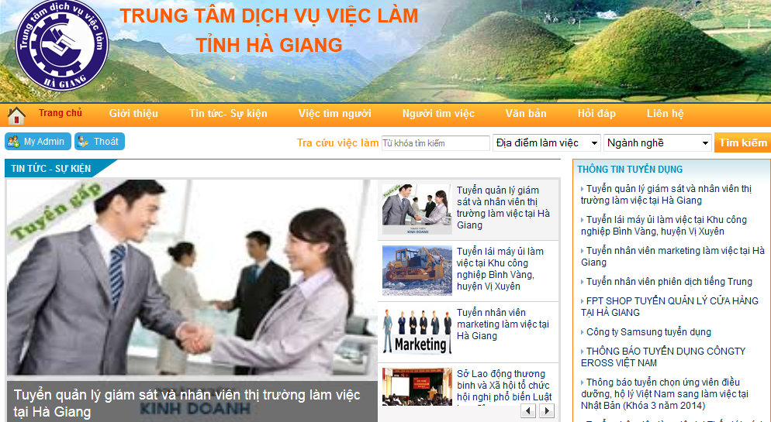
- www.vieclamhagiang.vn là website việc tìm người - người tìm việc. Trên website là thông báo tuyển dụng của các doanh nghiệp có uy tín đã được Trung tâm kiểm duyệt và có liên kết tuyển dụng trong nhiều năm qua. Bên cạnh đó là những thông tin về chính sách bảo hiểm thất nghiệp, lao động, việc làm, thông tin thị trường lao động, xuất khẩu lao động, đào tạo nghề, các văn bản của địa phương và trung ương có liên quan tới ngành lao động.
- Website có chức năng đăng ký tuyển dụng và đăng ký tìm việc làm trực tuyến, giúp cho người lao động và doanh nghiệp có thể đăng ký nhu cầu ngay trên website. Những thông tin được đăng ký trên website sẽ được tổng hợp và thực hiện theo nhu cầu của doanh nghiệp, người lao động
2. Thời gian: Mở cửa trong giờ hành chính từ thứ 2 đến thứ 6 hàng tuần. Sau đó, Trung tâm sẽ nghiên cứu, lựa chọn để tổ chức giao dịch việc làm hàng tháng và hàng quý.
Website www.vieclamhagiang.vn
3. Địa điểm phòng tra cứu: Tầng I - Trung tâm giới thiệu việc làm tỉnh Hà Giang - Số 224, tổ 13, phường Nguyễn Trãi, TP Hà Giang, tỉnh Hà Giang.
* Lưu ý: Trung tâm không thu bất kỳ một khoản phí nào của người lao động. Phòng tra cứu chỉ phục vụ mục đích tra cứu tuyển dụng và tìm việc làm.
Chi tiết liên hệ: Trung tâm giới thiệu việc làm tỉnh Hà Giang - Số 224, tổ 13, phường Nguyễn Trãi, TP Hà Giang, tỉnh Hà Giang.
Hỗ trợ trực tuyến:
Yahoo Chat: tuvanhg@yahoo.com; gioithieuhg@yahoo.com
ĐT: 02193.868.114; 02193.864.387; Fax: 02193.964.487 Email: vieclamhagiang@gmail.com

